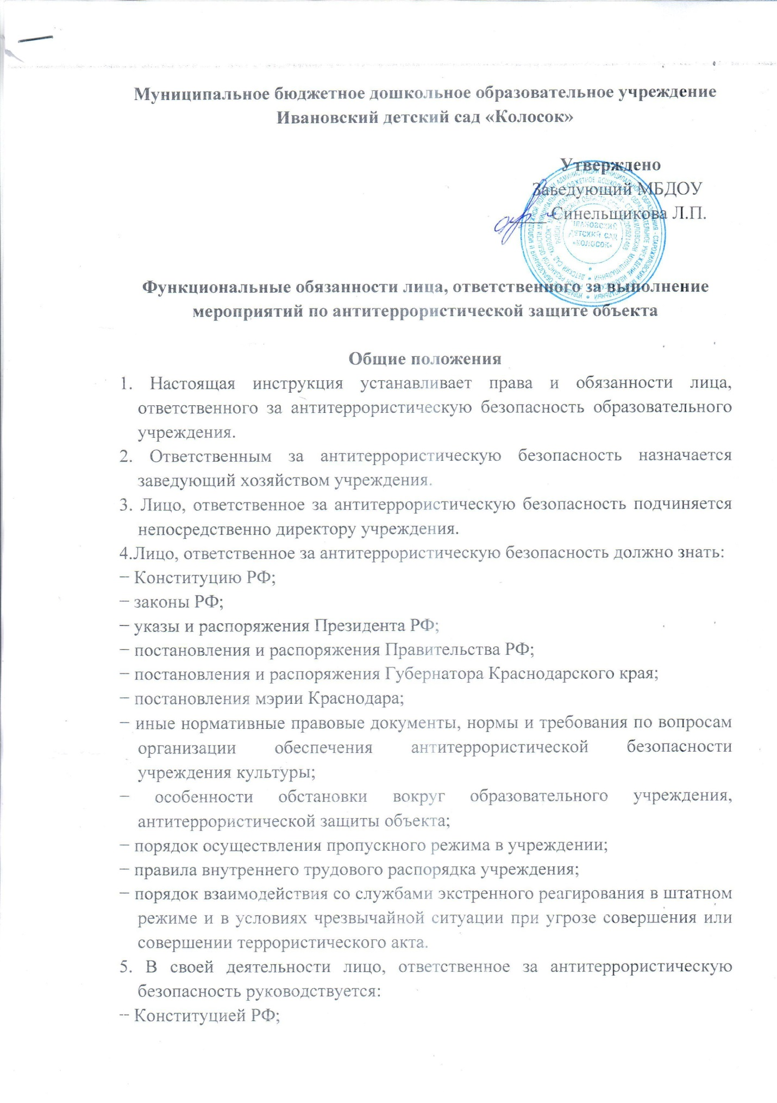− Указами и Распоряжениями Президента РФ;

− решениями Правительства РФ и органов управления культурой всех уровней;

− административным, уголовным, трудовым законодательством;

− правилами и нормами охраны труда, техники безопасности и противопожарной защиты;

− Уставом и локальными правовыми актами учреждения;

− настоящей инструкцией.

**Функциональные обязанности**

На лицо, ответственное за антитеррористическую безопасность образовательного учреждения возлагаются следующие обязанности:

1.Организация работы по обеспечению антитеррористической защиты в условиях рабочего процесса, проведения культурно - массовых мероприятий.

2. Организация работы по выполнению решений краевой и муниципальной антитеррористических комиссий, вышестоящих органов управления культуры по вопросам антитеррористической безопасности.

3. Подготовка планов мероприятий, проектов приказов и распоряжений руководителя учреждения по вопросам антитеррористической защиты, а также подготовка отчётной документации по данному вопросу.

4. Разработка инструкций по действиям администрации, персонала, обучающихся учреждения при угрозе или совершении диверсионно- террористического акта.

5. Организация и обеспечение пропускного режима в здание учреждения.

6. Осуществление ежедневного контроля за территорией и помещениями учреждения по вопросу антитеррористической безопасности.

7. Обеспечение контроля за правомерным и безопасным использованием помещений учреждения, проведением ремонтных и строительных работ на предмет выявления фактов возможной подготовки террористических актов.

8. Внесение предложений руководителю учреждения по совершенствованию системы антитеррористической безопасности, в том числе технической укреплённости объекта.

9. Организация и проведение теоретических занятий и практических тренировок с персоналом и учащимися по их действиям при угрозе совершения или совершении террористического акта.

10. Координация деятельности учреждения при угрозе или совершении диверсионно-террористического акта.

11. Взаимодействие с территориальными подразделениями органов внутренних дел, федеральной службы безопасности, гражданской обороны, муниципальным органом управления образованием, управлением культуры, общественными формированиями, другими органами и организациями, находящимися на территории муниципального образования, по вопросу обеспечения антитеррористической защиты учреждения.

12. Размещение наглядной агитации по антитеррористической защите учреждения, справочной документации по способам и средствам экстренной связи с ГО и ЧС.

**Права**

Лицо, ответственное за антитеррористическую безопасность имеет право:

1. Участвовать в совещаниях, семинарах и встречах по вопросу антитеррористической защиты учреждения, а также инициировать их проведение.

2. Запрашивать и получать от руководства и сотрудников учреждения необходимую информацию и документы по вопросу обеспечения антитеррористической защиты объекта.

3. Подписывать и визировать документы в пределах своей компетенции.

4. Проводить проверки своевременности и качества исполнения поручений по вопросу антитеррористической защиты объекта.

5. Отдавать распоряжения сотрудникам учреждения по вопросам обеспечения антитеррористической безопасности.

6. Распоряжаться вверенным ему имуществом, инвентарем, иными материально-техническими средствами с соблюдением требований, определенных законодательными и нормативными правовыми актами, уставом учреждения для обеспечения антитеррористической безопасности.

7. Повышать квалификацию для выполнения своих функциональных обязанностей.

**Ответственность**

Лицо, ответственное за антитеррористическую безопасность несёт ответственность:

1. За ненадлежащее исполнение или неисполнение функциональных обязанностей, предусмотренных настоящей инструкцией - в пределах определённых действующим трудовым законодательством Российской Федерации.

2. За правонарушения, совершённые в процессе осуществления своей деятельности - в пределах, определённых действующим административным, уголовным и гражданским законодательством Российской Федерации.